BTS CIRA1 (2026-2027) — Mathématiques
Chapitre 03 — Fonctions tangente et arctangente
OUVERTURE — Pourquoi ce chapitre ?
La fonction tangente et sa réciproque arctan interviennent chaque fois qu'il faut relier un rapport de deux grandeurs à un angle : pente d'une droite, argument d'un nombre complexe, déphasage d'un filtre... En CIRA, arctan est l'outil de calcul du déphasage entrée/sortie d'un système (diagramme de Bode en phase) : ce chapitre prépare directement l'étude des nombres complexes et des fonctions de transfert.

1. La fonction tangente
DÉFINITION — f(x) = tan(x)
$f(x) = tan(x) = \frac{sin(x)}{cos(x)}$
Domaine de définition : $x ≠ \frac{π}{2} + kπ$, k ∈ ℤ (la tangente n'est pas définie là où cos(x) = 0).
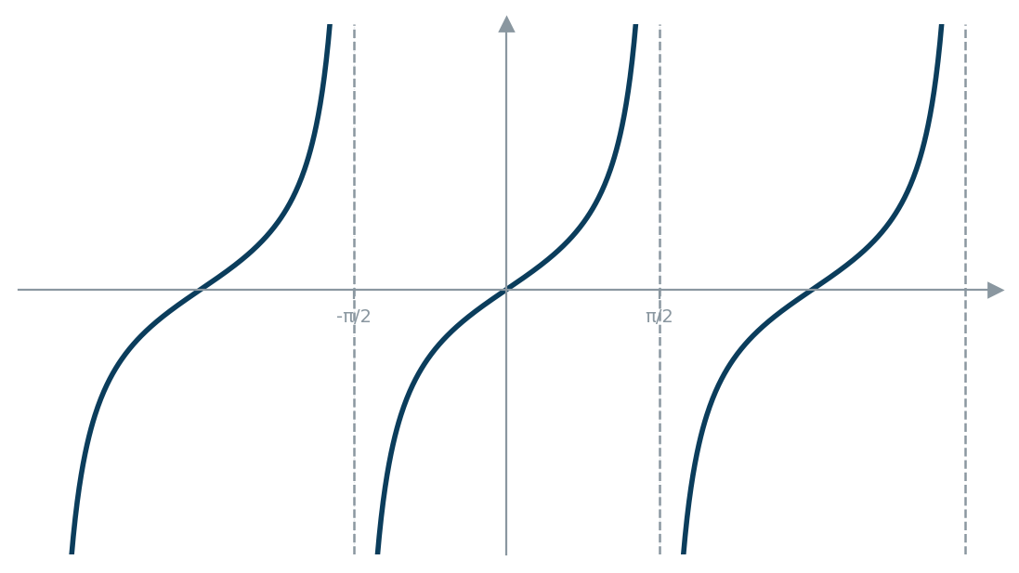

PROPRIÉTÉ — Périodicité et parité
Périodicité : la fonction tangente est π-périodique : $tan(x + π) = tan(x)$. On peut donc réduire son étude à un intervalle de longueur π, par exemple $\left(−π/2 ; π/2\right)$.
Parité : $tan(−x) = −tan(x)$ — la fonction tangente est impaire, sa courbe est symétrique par rapport à l'origine O.

DÉFINITION — Dérivée et variations sur ]−π/2 ; π/2[
$f'(x) = \frac{1}{{cos(x)}^{2}} = 1 + {tan(x)}^{2}$
Limites : lim_{x → (−π/2)⁺}$f(x) = −∞$ lim_{x → (π/2)⁻}$f(x) = +∞$ (asymptotes verticales).
x | $(−π/2)⁺$ | $(π/2)⁻$
f(x) | ↗
La dérivée $1 + {tan(x)}^{2}$ est strictement positive : tan est strictement croissante sur chaque intervalle $\left(−π/2 + kπ ; π/2 + kπ\right)$.

MÉTHODE — Où ça sert en CIRA
Dans un circuit comportant une résistance R et une réactance X (bobine ou condensateur), le déphasage φ entre tension et courant vérifie tan(φ) = X / R. Connaître tan permet donc, à l'inverse, de retrouver l'angle φ à partir du rapport X/R grâce à arctan — voir section 2.

EXERCICE — Calculer / résoudre
$tan(π/4)$ $tan(π/3)$ résoudre : $tan(x) = 1$ sur $\left(−π/2 ; π/2\right)$.

2. La fonction arctangente
DÉFINITION — f(x) = arctan(x)
$f(x) = arctan(x)$
Domaine de définition : ℝ. La fonction arctan est la fonction réciproque de la restriction de tan à $\left(−π/2 ; π/2\right)$ : pour x réel et y ∈ $\left(−π/2 ; π/2\right)$, $y = arctan(x) ⟺ x = tan(y)$.
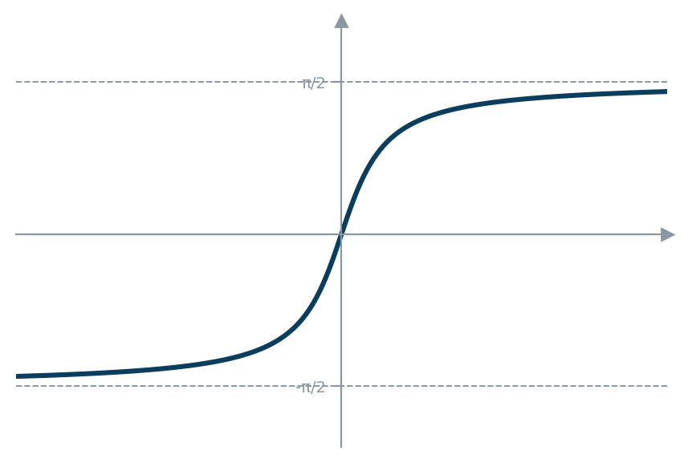

PROPRIÉTÉ — Parité
La fonction arctan est impaire : $arctan(−x) = −arctan(x)$. Sa courbe est symétrique par rapport à l'origine O.

DÉFINITION — Dérivée, limites et variations
$f'(x) = \frac{1}{1 + x^{2}}$
Dérivée d'une fonction composée : $(arctan∘u)'(x) = \frac{u'(x)}{1 + {u(x)}^{2}}$.
Limites : lim_{x → −∞}$f(x) = −\frac{π}{2}$ lim_{x → +∞}$f(x) = \frac{π}{2}$ (asymptotes horizontales).
x | $−∞$ | $+∞$
f(x) | ↗
La dérivée $1/(1 + x^{2})$ est strictement positive : arctan est strictement croissante sur ℝ.

MÉTHODE — Où ça sert en CIRA
arctan est la fonction qui permet de retrouver un angle à partir d'un rapport de grandeurs : c'est elle qui donne l'argument (le déphasage) d'un nombre complexe ou d'une fonction de transfert — un outil central pour tracer un diagramme de Bode en phase, et une notion qui prépare directement le chapitre sur les nombres complexes.

🔧 APPLICATION CIRA — Filtre RL passe-bas — étude de la phase
Un filtre passe-bas est réalisé avec une résistance R et une bobine d'inductance L en série. Soumis à une tension sinusoïdale de pulsation ω, il admet pour fonction de transfert complexe :
$H(jω) = \frac{R}{R + jLω}$
On pose $ω₀ = R/L$. On admet que le déphasage φ introduit par le filtre, argument de H(jω), vérifie pour ω > 0 :
$φ(ω) = −arctan(ω/ω₀)$
1. En utilisant la dérivée de arctan (fonction composée), justifier que φ est décroissante sur $\left(0 ; +∞\right)$.
2. Calculer φ(0) et φ(ω₀), puis lim_{ω → +∞}$φ(ω)$.
3. Dresser le tableau de variations complet de φ sur $\left(0 ; +∞\right)$.
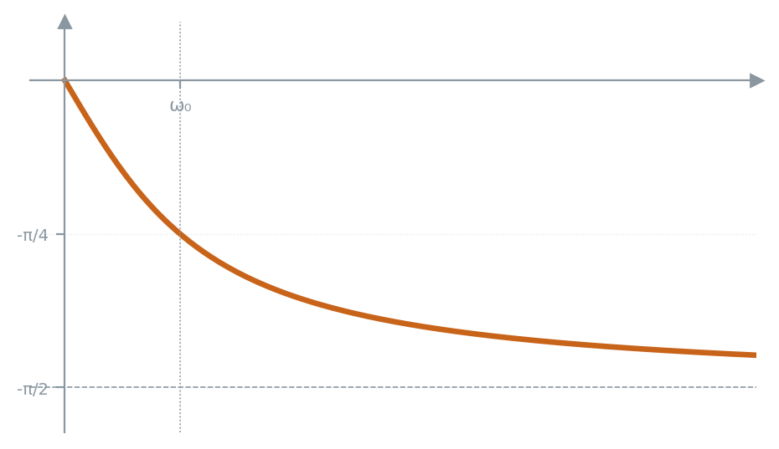

3. Résoudre une équation avec tan
MÉTHODE — Méthode : passer par arctan
Pour tout réel a, l'équation $tan(x) = a$ admet une unique solution sur $\left(−π/2 ; π/2\right)$, à savoir $x = arctan(a)$. Par π-périodicité, les autres solutions sur ℝ sont $x = arctan(a) + kπ$, k ∈ ℤ.

EXERCICE — Résoudre
Résoudre sur $\left(−π/2 ; π/2\right)$ puis sur ℝ : $tan(x) = 1$ $tan(x) = \sqrt{3}$.

